Nový systém odchytu lýkožroutů

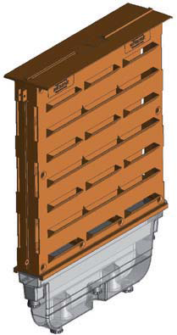

Inovovaný štěrbinový lapač MultiWit BK
- moderní a účinný systém na masový odchyt a monitorování výskytu škůdců ze skupiny podkorního hmyzu
- důkladné zpevnění dodatečnými šrouby
- vaničková láhev umožňuje suchý i mokrý odchyt
- přirozené zbarvení

Multiwit BK vanička
- originální vaničková ,,láhev“
umožňující více způsobů odchytu podkorního hmyzu
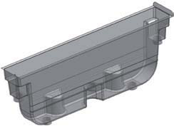
    - mokrá vanička : vanička se naplní roztokem soli ( Antipach )
    - suchá klasická vanička
- vhodná i pro klasické lapače Theysohn a
Böhmplast
- možnost použití přípravku na eliminaci rozkládaného pachu a repelentních signálních látek
- účinný odvod srážkové vody
- rychlá kontrola – transparentní

Vaše výhra

- eXtrémně vysoký odchyt (až o 22%)
- eXtrémně snížené nároky na kontrolu (až 70% úspora )
- eXtrémně flexibilní – možnost inovovat každý štěrbinový lapač ( Theysohn, Böhmplast )
- eXtrémně atraktivní barvy
lapač hnědá
vanička transparentní

Protizápachová sůl Antismell

Je přírodní anorganická látka, která při mokrém odchytu lýkožroutů zabraňuje vysílání varovných signálních látek ( tzv. antiferomonů ) a vzniku páchnoucích rozkládaných produktů.Při odchytu dokáže neutralizovat rozkládaný pach 15 000 – 20 000 brouků.
Pravidelné vyprazdňovaní vaničky tím odpadá ( úspora času a nákladů ). Počet kontrol se sníží podle intenzity a délky rojení na 2 – 5 – krát za sezónu.

Použití:
Obsah sáčku se rovnoměrně rozsype po dně vaničky , zaleje se cca 750 ml vody a mírně promíchá.Když se roztok po rozpuštění soli zbarví do světle modra, systém je připravný na odchyt. Výměna roztoku je potřebná po odchytu cca 15 000 až 20 000 brouků nebo při zřetelném zápachu.( neměnit s charakteristickým pachovým zabarvením soli ). Většinou stačí výměna roztoku při výměně odparníku každých 6 až 8 týdnů.

Jedno balení obsahuje 2 x 150g soli , které postačí na 2 x 750ml vody.

Likvidace: dodávaný produkt je v potravinářské kvalitě a může se bezpečně likvidovat.

Sůl můžete použít i při suchém odchytu.Rovnoměrně ji rozsypte do vaničky.Vyprázdnění následuje až se objeví rozkladný zápach.

V případě monitorování se sůl nepoužívá, otvory ve vaničce zůstávají volné, nezapomínat na pravidelné týdenní vyprazdňování úlovků.

